**Algoritma Array Looping Javascript**

*Studi Kasus: Top Up Diamond Game Online*

**Inisialisasi**

1. 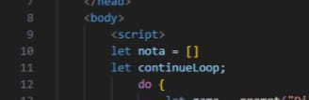Buat Array Kosong “nota” untuk output nota dan “continueLoop” untuk looping nya

**Input Jumlah total dan harga per-Diamond untuk dibeli**

1. Tampilkkan do
2. Tampilkan Prompt untuk memilih nama game online yang diinginkan
3. Tampilkan Prompt untuk memasukkan username pengguna
4. Tampilkan Prompt untuk memasukkan id game pengguna
5. Tampilkan Prompt untuk memasukkan jumlah diamond yang akan dibeli
6. Tampilkan variable “hargaperdiamond” untuk menentukan harga per-Diamond dan tentukkan harganya
7. 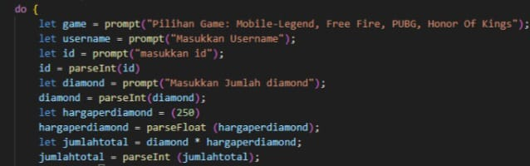Tampilkan variable “jumlahtotal” lalu kalikan jumlah diamond yang dibeli dengan harga per diamond.

**Input nota bukti transaksi dan while looping**

1. Tampilkan variable “nota” dan “push”, lalu masukkan semua hasil dari prompt dan penjumlahan harga.
2. Tampilkan “console.table” dan variable “nota” untuk tampilan hasil transaksi berbentuk table di console
3. Tampilkan array “continueLoop” lalu tampilkan prompt untuk bertanya “apakah anda ingin top up lagi? (yes/no)” kepada pengguna
4. Tampilkan while lalu masukkan “(continueLoop.toLowerCase () === ‘yes’)” supaya akan otomatis mengulangi proses top-up jika pengguna menjawab “yes”, dan akan mengakhiri proses jika pengguna menjawab “no”.
5. Tampilkan console.log untuk menandakan proses top up telah selesai jika pengguna menjawab “no”.

